Практика Eltex
Отчет по лабораторной работе 1

1. Установить и настроить эмулятор GNS3
Установил и настроил(скрин пустого проекта не сделал)
2. Создать простейшую сеть, состоящую из 1 коммутатора и 2 компьютеров. Назначить им произвольные ip адреса из одной сети.
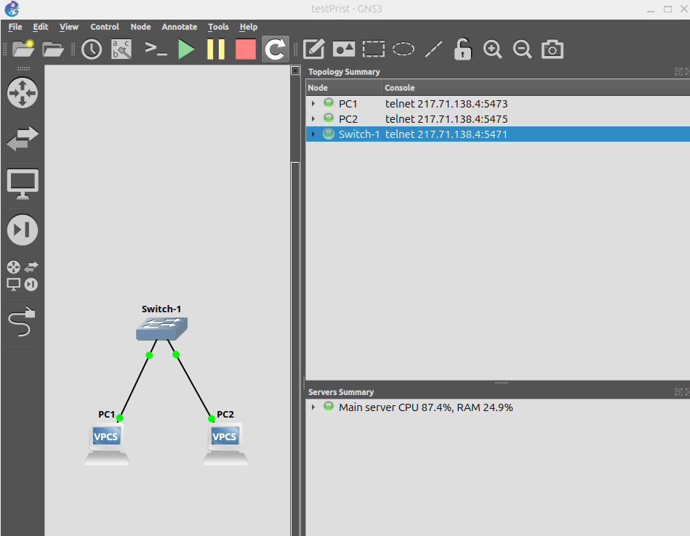

PC1> ip 192.168.1.1 255.255.255.0 PC1> save
PC2> ip 192.168.1.2 255.255.255.0 PC2> save

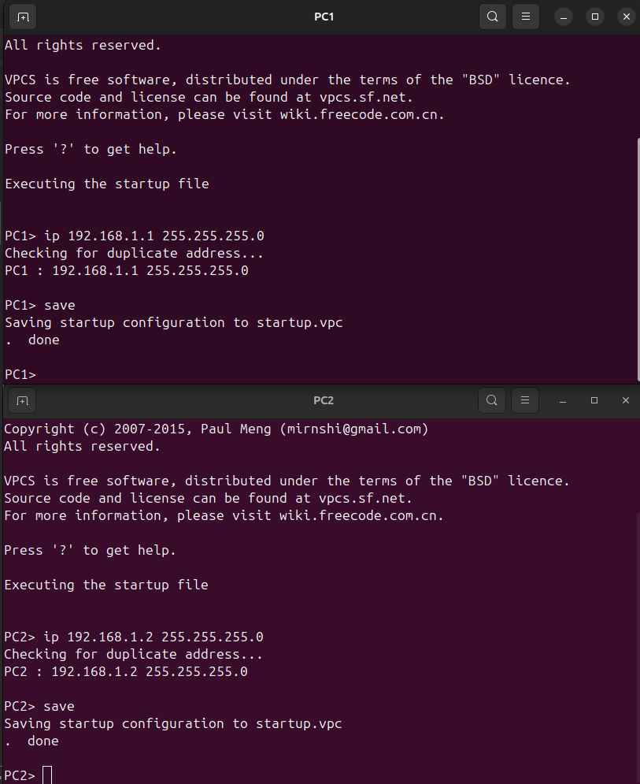
3. Запустить симуляцию, выполнить команду ping с одного из компьютеров, используя адрес второго компьютера.

PC1> ping 192.168.1.2
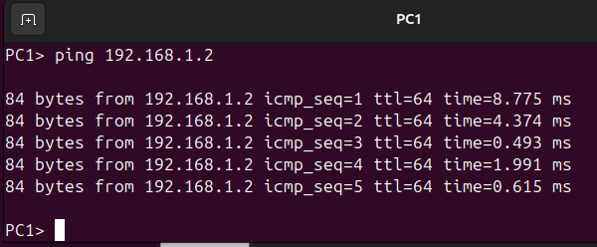
4. Перехватить трафик протокола arp на всех линках.
Перехватим трафик на линке Switch ↔ PC1:
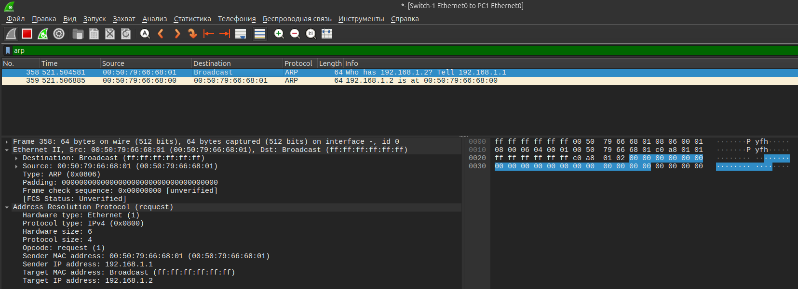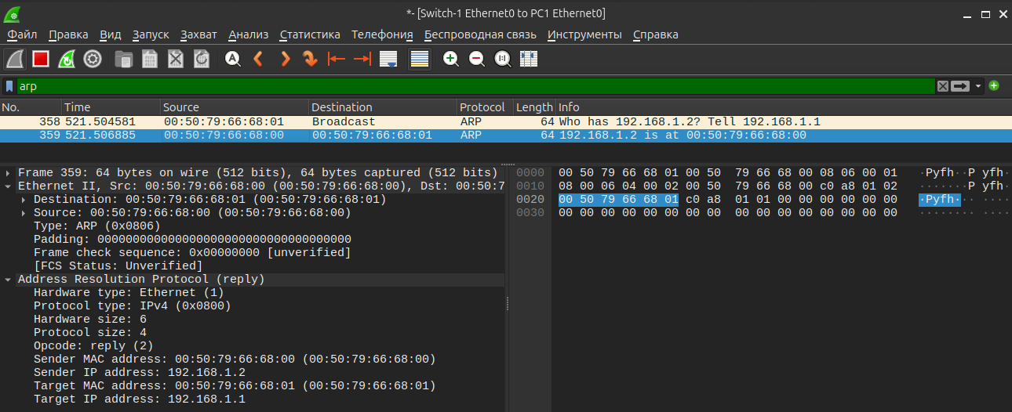
Видно, что ARP-запрос отправляется на широковещательный MAC-адрес. Коммутатор, получая данный ARP-запрос, проверяет свою таблицу ARP на соответствие и, находя искомый адрес, пересылает данный запрос получателю. Получатель, приняв данный ARP-запрос, возвращает ARP-ответ на MAC-адрес отправителя.

Перехватим трафик на линке Switch ↔ PC2:
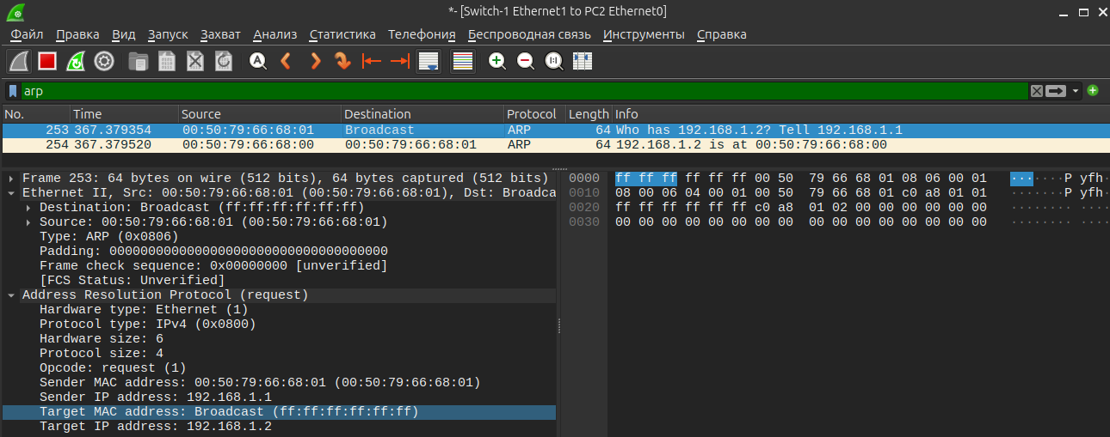
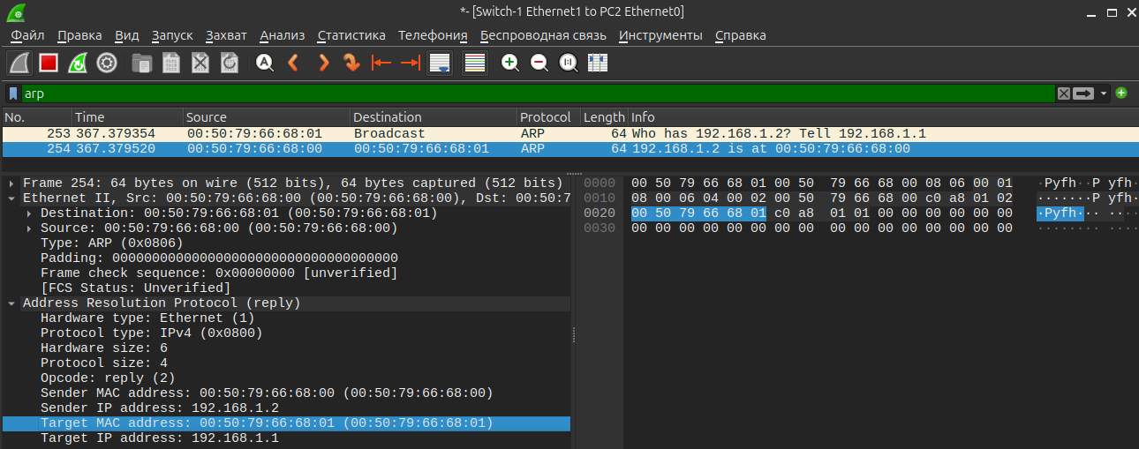
Ситуация аналогична.

5. Создать простейшую сеть, состоящую из 1 маршрутизатора и 2 компьютеров, назначить им произвольные ip адреса из разных сетей.

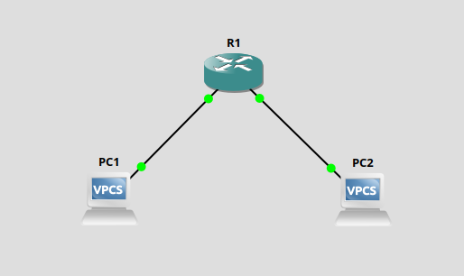
Настроим маршрутизатор, используя следующие команды:

R1# config terminal
R1(config)# int FastEthernet 0/0
R1(config-if)# ip address 192.168.1.1 255.255.255.0
R1(config-if)# no shutdown
R1(config-if)# exit

R1(config)# int FastEthernet 1/0
R1(config-if)# ip address 192.168.2.1 255.255.255.0
R1(config-if)# no shutdown
R1(config-if)# exit
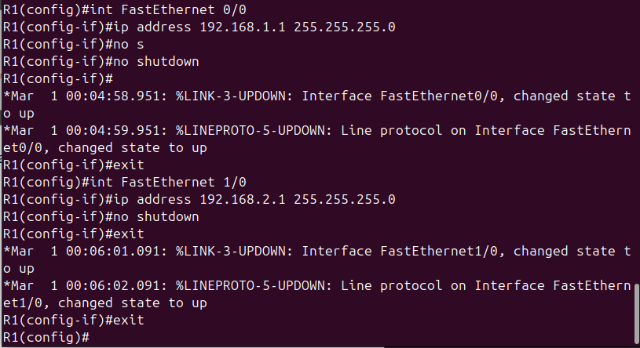

Настроим пользовательские компьютеры и проверим связь между ними с помощью ping.
PC1> ip 192.168.1.2 255.255.255.0 192.168.1.1 PC1> save
PC2> ip 192.168.2.2 255.255.255.0 192.168.2.1 PC2> save
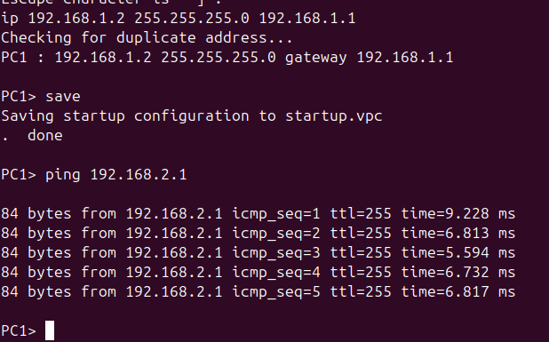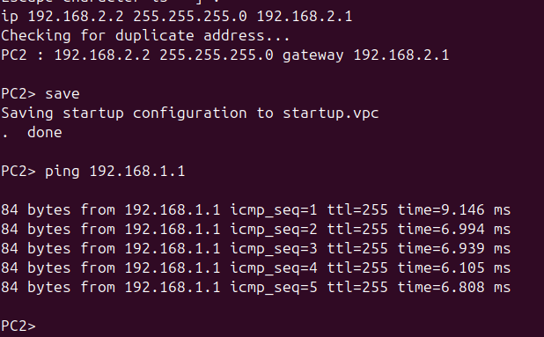

Проверим связь маршрутизатора с PC1 и PC2 с помощью ping:
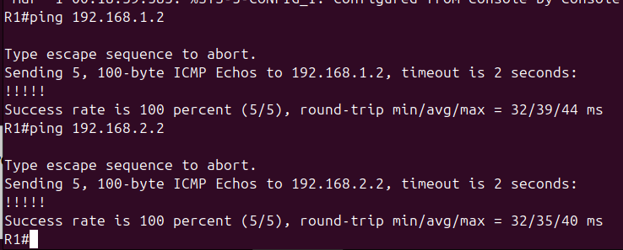
6. Запустить симуляцию, выполнить команду ping с одного из компьютеров, используя адрес второго компьютера.

PC1> ping 192.168.2.2

7. Перехватить трафик протокола arp и icmp на всех линках.

Перехватим трафик на линке R1 ↔ PC1:

PC1 видит, что адрес другого компьютера находится вне его сети, поэтому он должен отправить пакет на свой шлюз. Но, PC1 не знает MAC-адрес шлюза, поэтому он отправляет широковещательный ARP-запрос.
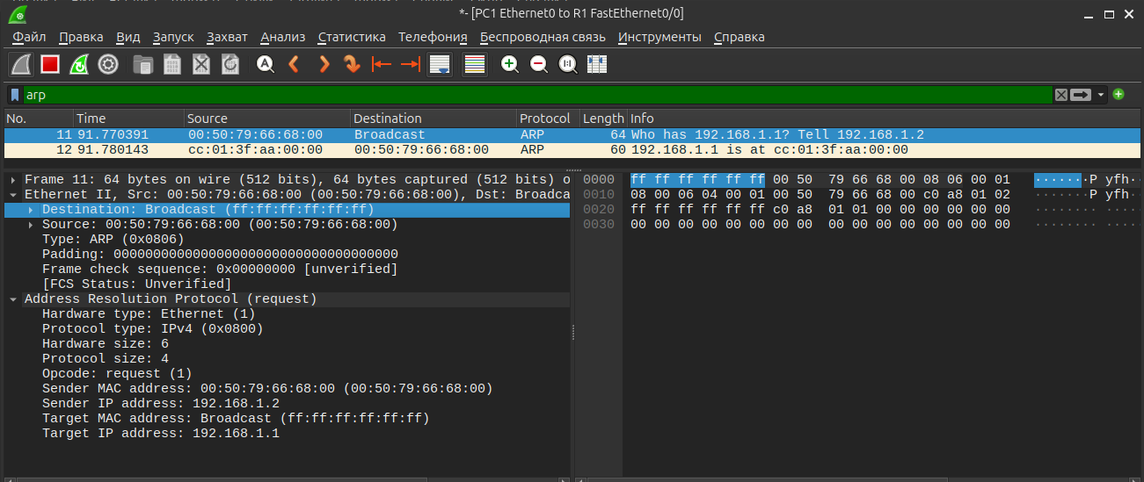
Маршрутизатор принимает данный запрос и отправляет ARP-ответ на тот интерфейс, с которого пришел запрос:
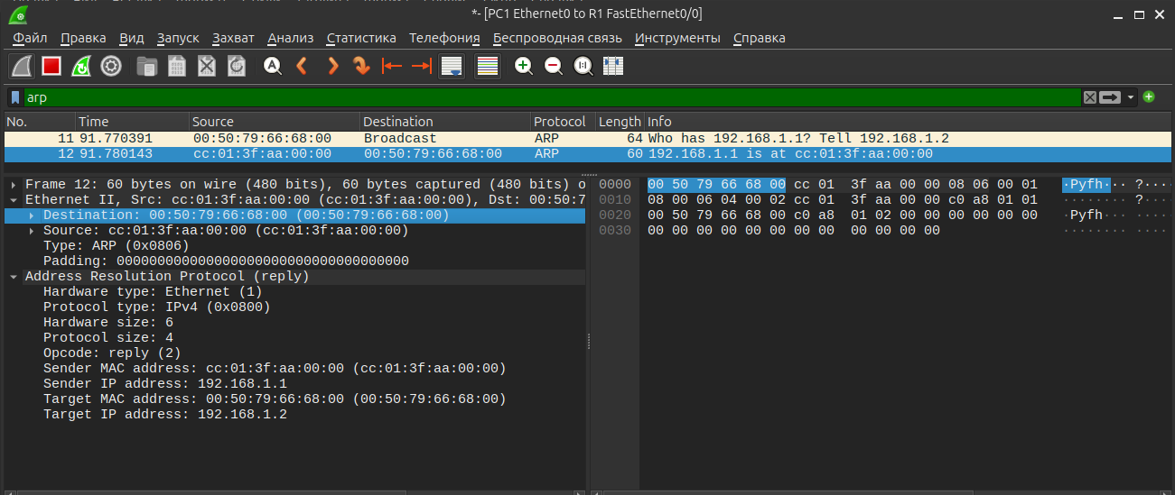
Далее PC1 начинает слать ICMP-запрос с IP-адресом получателя PC2, но MAC-адрес получателя оставляет как MAC-адрес маршрутизатора:
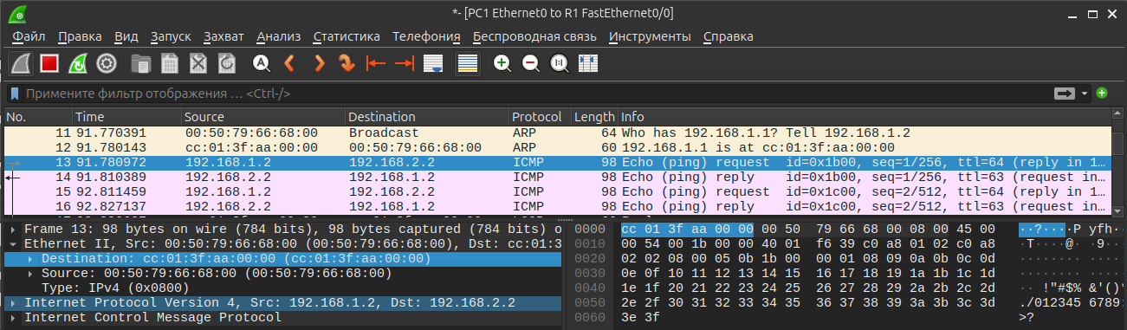

Маршрутизатор подставляет свой MAC-адрес как адрес отправителя, а MAC-адрес получателя как PC2 исходя из своей ARP-таблицы. и отправляет пакет на PC2:
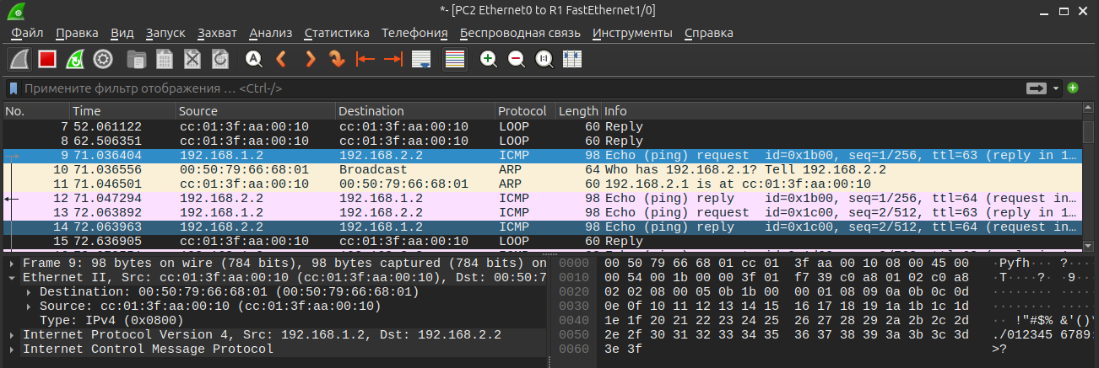
PC2 видит, что пакет пришел из другой сети и начинает искать MAC-адрес шлюза, посылая ARP запрос аналогично тому, как делал это PC1. После того, как PC2 узнает MAC-адрес шлюза, он начинает посылать ICMP-ответ на IP-адрес PC1, подставляя MAC-адрес маршрутизатора как адрес получателя:
